Білім беру ұйымының атауы |  | «Зерде» жалпы білім беретін мектеп» кмм
Пәні: |  | Тәрбие сағаты
Тәрбие үрдісі: |  | Жаңа қазақстандық патриотизм мен азаматтықты тәрбиелеу, құқықтық тәрбие  Рухани-адамгершілік тәрбие
Педагогтің аты-жөні: |  | Куандыкова Жанат
Күні: |  | 01.12.2023 ж
Сынып: 6 «Ә» |  | Қатысушылар саны: |  | Қатыспағандар саны:
Сабақтың тақырыбы: |  | «Патриотизм – ұлттық рухтың асқа белгісі». «Жылы жүрек – жомарт қол»
Сабақтың мақсаты |  | Жас ұрпақты рухани мінез-құлықтық және азаматтық-патриоттыққа тәрбиелеу. Өз Отанына шексіз берілген, патриоттық рухы жоғары, қайсар жауынгер аға-апалардың ерлігін үлгі ету.  Балалардың санасына мейірімділік, қайырымдылық ұғымдарын қалыптастыра отырып, оқушыларды кішіпейілдікке , бауырмалдыққа баулу. Балалардың «сыйластық» құндылығы туралы түсініктерін кеңейту Ризашылық пен алғыс туралы түсінік беру; үлкен - кішіге деген сүйіспеншілігін, сыпайылық қарым - қатынасын дамыту;
Құндылықтарға баулу |  | Сүйіспеншілік. Қасиеттері: Мейірімділік, бауырмалдылық, кешірімділік, шынайылық, сыйластық, еңбекқорлық, қайырымдылық, жанашырлық, жомарттық, кеңпейілділік, елжандылыққа, ізгілікке, қайырымдылыққа үйрету
Сабақтың барысы
Сабақтың кезеңі//уақыты | Педагогтің әрекеті |  | Оқушының әрекеті |  | Бағалау | Ресурстар
Ұйымдастыру  Өзін-өзі тексеру  Өткен білімді еске түсіру | Оқушылармен амандасу  5-Т ережесімен танысу.  Тәртіп. Талап. Тазалық. Тыныштық. Татулық.  Жағымды күйге ену  Қайырымды бола білу үлкен іс,  Үлкенге құрмет, кішіге ізет көрсетіп.  Жақсылықты жаса қолдан келсе егер,  Біле білсең өзің үшін ол жеңіс.  Ой шақыру. «Миға шабуыл» әдісі бойынша тақырыпты анықтау үшін оқушыларға сүйіспеншілікке баулитын суреттер көрсетіледі. Оқушылар сұрақтарға жауап беру арқылы сабақ тақырыбын анықтайды.  Қазақстандық патриотизмнің негізі – ежелгі ұлттық, салт – дәстүр, әдет – ғұрып, аңыз – ертегілер, жырлар, кеңестік ортақ дәуір, Отан соғысындағы түрлі ұлт өкілдері – Қазақстандық батырлардың ерліктері туралы тарихи деректер болып табылады.  Оқушыларды сабақтың тақырыбы мен сабақ мақсатымен таныстыру. |  | Сабаққа ынталанады.  Жағымды ахуал туады.  Оқушылар өз пікірлерін ортаға салады  Оқушылар өздерінің пікірін ұсына алады. |  | Мұғалім оқушылар жауабын мұқият тыңдап кері байланыс беріп отырады | Тақырып  тық суреттер  Кеспе қағаздар
Жаңа білім | Құндылық. Дұрыс әрекет. Қазақтың жақсы қасиеттерінің асылы-жомарттық, кеңпейілдік. Ол адамға қызмет қылып, жақсылық жасауға пейілді жанға тән сипат. Жомарт болу -өзіңде барды әру адаммен шын жүректен бөлісу.  Егеменді еліміздің жарқын болашағы –бүгінгі жас бүлдіршіндер.Сондықтан , барлық игі жақсылық пен жүрек жылылығы балғын балаларға арналады. Қамқорлықты қажет ететін жандарға қол ұшын беру арқылы адам баласы жақсылыққа қадам бастайды.  Осыған орай бүгінгі тәрбие сағатымызды үш кезеңге бөліп отырмыз. Бүгінгі тәрбие сағатымыздың кезеңдері:  1. Ежелгі ұлттық салт – дәстүр, әдет – ғұрып, аңыз–ертегілер, жырлар сыр шертеді (сұрақ – жауап).  2. Әдеби монтаж.  3. Ұлы Отан соғысындағы түрлі ұлт өкілдері  – Қазақстандық батырлардың ерліктері.  1 кезең. Ежелгі ұлттық салт – дәстүр, әдет – ғұрып, аңыз–ертегілер, жырлар сыр шертеді (сұрақ – жауап). Сұрақтарға асық таңдау арқылы жауап береді.  1.«Мен - қазақпын, мың өліп, мың тірілген» өлеңінің авторы кім? (Ж. Молдағалиев) Міне керемет, бұл өлеңнің тарихы өте жақсы қазақтың қазақ екенін білдіреді. Олай болса барлығымыз осы өлеңнің бірер шумағын қайталап көрейік.  2. Қазағымыздың әйгілі үш данасын кім біледі? (Абай, Шоқан, Ыбырай)  3. Қазақтың ұлттық ойындарын ата (ханталапай, қыз қуу, бәйге, күрес, көкпар, тоғызқұмалақ, асық)  4. Қасиетті киіз үйдің құрылысы (шаңырақ, уық, кереге, иіні, түндік, туырлық)  5. Қазақтың ұлттық аспаптарын ата (домбыра, қобыз,сазсырнай, дауылпаз, жетіген).  Иә, дұрыс оқушылар, соның ішіндегі домбыра – сан ғасырлардан бері қазақтың сырын сақтаған, қазақ даласында кеңінен танымал аспап. Ол – қазақтар өмірінде маңызды орын алатын, өзіндік музыкалық сипаты бар.  6. Туған жер, отан, еңбек туралы қандай мақал – мәтел білесіңдер? ( «Туған жердің тауы ыстық», «Ер жігіт елі үшін туады, елі үшін өледі».  7. Батырлар туралы қандай жырларды білесіңдер? (Қобыланды батыр, Алпамыс батыр, Қамбар батыр).  8. Қазақ халқының салт – дәстүрлерін атаңыз (беташар, жар-жар, шілдехана, тілашар, бесік той, сүндет той, қыз ұзату, сыңсу, тұсаукесер, асар, шаңырақ көтеру).  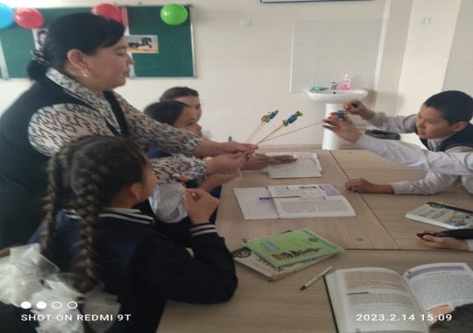  ІІ кезең. Әдеби монтаж. «Мен – патриотпын» тақырыбында өлең оқылады. (оқушылар өздері жатқа білетін өлеңдерін оқиды)  Ойын ойнайық. «Атомдар мен молекулалар» ойыны. «Атомдар» деген кезде ойыншылар жеке дара жүреді де, «молекулалар бесеуден, молекулалар үшеуден» деген кезде, бес немесе үш адамнан тез арада топтасады. Кім топқа қосыла алмай қалса, айып төлейді: өз өнерін көрсетеді немесе көпшіліктің тілегін орындайды.  ІІІ кезең. Ұлы Отан соғысындағы түрлі ұлт өкілдері – Қазақстандық батырлардың ерліктері. Ұлы Отан соғысының батырлары: Бауыржан Момышұлы, Мәншүк Мәметова, Әлия Молдағұлова, Талғат Бигельдинов, Рақымжан Қошқарбаев туралы мәлімет беру.  Негізгі ұғымдармен жұмыс  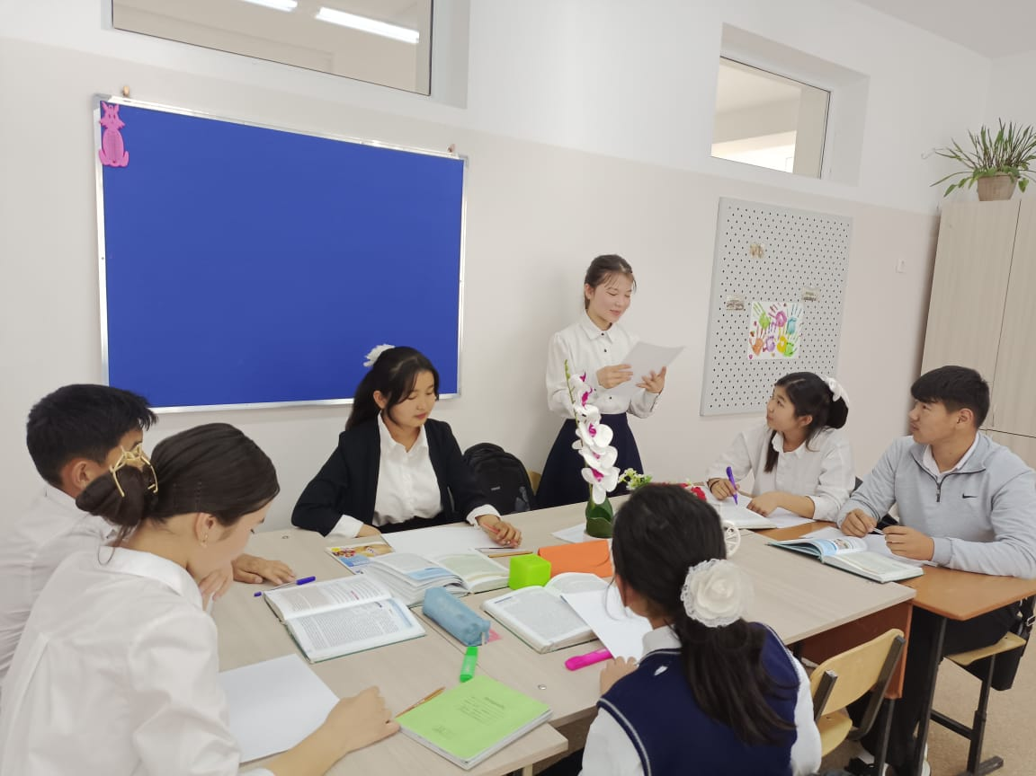Патриотизм дегеніміз - Отанға деген сүйіспеншілік, әрбір азаматтың мемлекет алдындағы борышын жанқиярықпен орындау;  Отаншылдық патриотизм - бұл елдікті, мемлекеттілікті саналы түрде сезіну.  Мәселен, кез келген адамның өзі туып өскен жеріне бауыр басуы, ана тілін толық меңгеріп, оған құрметпен қарауы, өз Отанының мүддесін ойлау, туған жеріне деген адалдық, өз елінің саяси, экономикалық, әлеуметтік, мәдени саладағы жетістіктерін мақтан ету, өз Отанының бостандығы мен Тәуелсіздігін қорғау, ата-бабаларың мен Отанының тарихына құрметпен қарау, сондай-ақ, өзіңнің табанақы, маңдай теріңді туған еліңнің гүлденуіне арнау – бұлардың да қазақстандық патриотизм деген ұғымның ішіне сияды.  Әскери патриоттық тәрбие – жас өренді Отанды қорғауға ұдайы әзір болуға моральдық және дене бітімі жағынан даярлау болып табылады. Әрбір жасөспірім жасынан «Қазақстан – менің Отаным», «Ол мен үшін жауапты болғаны сияқты мен де ол үшін жауаптымын» - деген қарапайым ойды меңгеруі керек. Әскери-патриоттық тәрбие – жас өренді Отанды қорғауға ұдайы әзір болуға моральдық және дене бітімі жағынан даярлау болып табылады.  Жалпы патриот дегеніміз отбасына, туып-өскен ортасына, топырағы мен табиғатына, еліне деген құрметтен бастау алады. Өз ұлтын, жерін сүйіп, оның мұңын мұңдап, жоғын жоқтайтын адам ғана шынайы патриот бола алады. Оны зорлықпен, нұсқаумен жүргізу мүмкін емес. Ел Президенті Н.Назарбаевтың: «Әрбір адам біздің мемлекетімізге, оның бай да даңқты тарихына, оның болашағына өзінің қатысты екенін мақтанышпен сезіне алатындай іс-қимыл жүйесін талдап жасауы қажет. Елдің проблемалары да, келешегі де барлық адамға жақын әрі түсінікті болуы тиіс. Әрбір адам бала кезінен Қазақстан – менің Отаным, оның мен үшін жауапты екені сияқты мен де ол үшін жауаптымын деген қарапайым ойды бойына сіңіріп өсетіндей істеген жөн», – деуі патриотизмге баулудың жарқын үлгісі іспетті. Қазақстандық патриотизмнің анықтамасы да осынау парасатты ойдан бастау алатындай. |  | Оқушылар мәтінмен жұмыс жасайды;  Оқушыларға Тәрбие сағаттың өту барысының кезеңдерімен танысады.  І кезең бойынша Сұрақтарға асық таңдау арқылы жауап береді. Сұрақтардың жауабын біледі.  ІІ кезең бойынша оқушылар өздері жатқа білетін өлеңдерін оқиды  Оқушыларға парақшалар таратылып береді.  Оқушылар парақшалардағы сөздердің анықтамасын табу керек. Келесі топпен анықтамасын табады.  Негізгі ұғымдар:  Патриот  Отаншылдық (Қазақстандық)патриотизм  Әскери патриоттық  Жалпы патриот |  | ҚБ Мұғалім оқушылар жауабын мұқият тыңдап кері байланыс беріп отырады  «Ең үздік жауап»  Мұғалім оқушылар жауабын мұқият тыңдап кері байланыс беріп отырады  «Екі жұлдық,бір ұсыныс»  Өзін-өзі бағалау  Ең үздік жауап  мадақтау | Кеспе қағаздар  IDEA кестесі  таратпа парағы  Сұрақ-жауап  Батырлардың суреті
Бекіту | Сабақты қорытындылау  Патриот және әскери патриотизм деген ұғымдар бойынша постер қорғау.  Жердің де, елдің де иесі өзің екеніңді ұмытпа!» деген болатын. Олай болса, жүрегі елім деп соққан азаматтарымыз көбейе берсін! |  | Сабақтың тақырыбын қорытындылау |  | «Ең үздік жауап» | Ақпараттық карточка
Кері байланыс | « Білімді стикер». Мына сұрақтар бойынша жауап береді.  - Не білдім?  - Не білемін?  - Не білгім келеді? |  | Тақырып бойынша не білетінін, не білгісі келетінін, не білгенін жазады |  | Оқушыларды мадақтау | дәптер, конспект

